ПРОЕКТ РІШЕННЯ
РОМЕНСЬКОЇ МІСЬКРОЇ РАДИ СУМСЬКОЇ ОБЛАСТІ

Дата розгляду: 26.02.2014

Затвердження звіту про виконання бюджету міста Ромни за 2013 рік

Відповідно до пункту 23 статті 26 Закону України “Про місцеве самоврядування в Україні

МІСЬКА РАДА ВИРІШИЛА:

1. Затвердити звіт:
- по доходах у сумі 166 366 315,12 гривень, у тому числі загальний фонд 148 909 942,32 гривень, спеціальний фонд 17 456 372,80 гривень (додаток 1);
- по видатках у сумі 171 091 198,38 гривень, у тому числі загальний фонд 155 777 384,83 гривень, спеціальний фонд 15 313 813,55 гривень (додаток 2).

2. Затвердити вільні залишки бюджетних коштів, які склались станом на 01.01.2014 року в сумі 6 285 055,42 гривень, з них загального фонду – 857 048,38 гривень, спеціального – 5 428 007,04 гривень (бюджет розвитку - 4 879 748,69 гривень, субвенція з державного бюджету місцевим бюджетам на будівництво, реконструкцію, ремонт доріг).

Пояснювальна записка до звіту
про виконання бюджету міста Ромни за 2013 рік

Загальна сума надходжень до міського бюджету за звітний рік склала 166 366,3 тис. грн., або 94,5 відсотків до затверджених річних обсягів.
Надходження загального фонду – 148 909,9 тис. грн., що менше проти планових показників на 10 608,6 тис. грн. (виконання 93,3%). З них власних доходів надійшло 45 708,8 тис.грн. - виконані на 83,3% ( менше на 9 157,9 тис.грн.)
Не виконані планові показники по найвагомішому у власних надходженнях - податку на доходи фізичних осіб (питома вага якого 86,4 %). Податку надійшло 39511,2 тис. грн., що склало 81,1% до річного плану (-9201,1тис.грн.). При цьому проти 2012 року надходження збільшились на 1601,7 тис. грн. (104,2%).
На невиконання планових показників вплинуло:
● менший ріст фактичних надходжень податку проти розрахункових, в тому числі через зменшення у 2013 році чисельності працюючих на 405 чол:
- бюджетна сфера (40,4 % платежів) дала зростання 102,8% проти розрахункових 108% (недонадійшло 807 тис. грн.);
- підприємства, організації ( питома вага 51%) – ріст 105,9%, проти доведеного росту, який мав скласти 147,7% , недонадійшло 7959 тис. грн.
Найбільше зменшились обсяги перерахування ПДФО платниками: ДП «Сток-сервіс» - на 51,9 тис. грн., «Укрпошта» – на 29 тис. грн.; Роменська МБІ - на 29,4тис. грн.
● погашення у січні 2012 року минулорічних боргів ВАТ Роменською НГРЕ близько 200 тис. грн - у звітному році зменшились перерахування на 157тис. грн.;
● надходження податку у 2012 році від виборчого округу, які враховані у базі оподаткування - з урахуванням доведеного росту 122,4% ненадійшло 467,6 тис. грн.
● наявність податкового боргу в сумі 564,1 тис. грн.. Найбільшими боржниками по сплаті податку залишаються: ПП «Ремонтник» - 94,7 тис.грн. (надані інкасаційні вимоги по всіх фінансових установах про стягнення коштів)
● заборгованість з виплати заробітної плати станом на 01.01.2014 - 224,9тис. грн., з них по КП «Шляховик» - 58,1тис. грн., та по економічно-неактивних підприємствах АТП- 15948 – 59,3 тис. гривень, ВАТ «Роменський з-д АТС» 107,5 тис. грн. Відповідно, бюджет недоодержав доходів 24 тис. грн..
● зменшились обсяги перерахування ПДФО по доходах від інших видів діяльності - на 153,4 тис. грн.;

Структура платників податку:
○ Підприємства та організації – 20 140,8 тис. грн. (51%),
○ Бюджетні установи – 15974,2 тис. грн. ( 40,4 %)
○ Інші – 8,6%

По інших видах надходжень планові показники виконані, з них:
Плати за землю (питома вага у власних доходах 10,5%) у 2013 році надійшло 4797,3 тис. грн. - більше планових показників на 36,2 тис.грн (+0,8%). Проти попереднього року надходження збільшились на 296,1 тис. грн., або на 6,6% - за рахунок укладення нових договорів та перегляду діючих із збільшенням відсотку платежу по деяких з них.
По сплаті за оренду майна комунальної власності - одержано 374,8 тис. грн. Планові показники виконані на 100,5%. Проти попереднього року надійшло 35,2% (-688,2 тис. грн.) – за рахунок сплати у 2012 році минулорічних боргів підприємствами ДП «Аква-сервіс» (304,7 тис. грн.), ДП «Сток-сервіс» (143,1 тис. грн.) та меншої площі орендованого майна (викуплено 2 об’єкта).
Податку на прибуток підприємств комунальної власності надійшло 331,2 тис. грн. – на рівні планових показників. Проти 2012 року надходження збільшились на 247,6 тис. грн. (майже в 4р.) – головним чином за рахунок підприємств - постачальників тепла завдяки отриманої наприкінці 2012 року субвенції на погашення заборгованості з різниці в тарифах. Надійшло податку від КП "Ромнитеплосервіс" 170,1 тис. грн., КП «Ромникомунтепло" 122,9 тис. грн.
Податковий борг по податках і зборах до загального фонду міського бюджету станом на 1 січня 2014 року, за даними Роменської ОДПІ, склав 1310,4 тис.грн., з них:
- податку з доходів фізичних осіб – 564,1 тис.грн.;
- платі за землю – 744,9 тис.грн.;
- збір за провадження підприємницької діяльності - 0,5 тис. грн.;
- місцевих податках, нарахованих до 01.01.2011р. – 0,4 тис. грн.;
- штрафів та інших санкцій – 0,5 тис. грн.
З початку року загальний борг по платежах збільшився на 488,0 тис.грн. ( у т. ч. по платі за землю на 345,1 тис. грн, по ПДФО – на 151,0 тис. грн.).
Заходами примусового стягнення Роменської ОДПІ мобілізовано коштів до бюджетів усіх рівнів – 1550,4 тис. грн.. у т. ч. до державного бюджету – 797,8 тис.грн., місцевого– 752,6 тис. грн. у тому числі за рахунок:
- реалізації майна банкрута – 40,4 тис. грн.;
- наданих розстрочок платежів – 466,5 тис. грн.;
- погашено після отримання вимог та проведення ряду інших заходів примусового стягнення – 1043,5 тис. грн.

Видаткова частина бюджету виконана в сумі 171 091,2 тис.грн. або 94,8% до річних призначень, що на 3 088,0 тис.грн. (1,8% ) більше відповідного показника минулого року.
Видатки загального фонду зросли в порівнянні з відповідним періодом 2012 року на 911,8 тис.грн. і склали 155 777,4 тис.грн, а їх рівень виконання -97,1 відсотків до затвердженого обсягу на рік.
Виконання видатків загального фонду за кодами функціональної класифікації:

тис.грн.
Найменування | Затверджено з урахуванням змін | Виконано за рік | % виконання
Органи управління | 6394,8 | 6313,5 | 98,7
Освіта | 55306,9 | 53260,1 | 96,3
Охорона здоров’я | 41353,5 | 40669,9 | 98,3
Соціальний захист і соціальне забезпечення | 48204,1 | 47113,9 | 97,7
Житлово-комунальне господарство | 1717,4 | 1434,6 | 83,5
Культура | 4750,8 | 4733,5 | 99,6
Фізична культура і спорт | 1280,2 | 1236,9 | 96,6
Засоби масової інформації | 24,1 | 22,8 | 94,6
Будівництво | 150,2 | 150,2 | 100,0
Землеустрій | 10,2 | 10,2 | 100,0
Транспорт, дорожнє господарство | 1097,7 | 776,6 | 70,7
Інші послуги пов’язані з підприємницькою діяльністю | 2,9 | 0,4 | 13,8
Видатки, не вiднесенi до основних груп | 73,4 | 54,8 | 74,7
Всього | 160366,2 | 155777,4 | 97,1
Видатки загального фонду мають соціальну спрямованість та зросли, у порівнянні з відповідним періодом минулого року, на 3,3 відсотки і склали 147 114,1 тис.грн., з них направлено на:
- освіту 53 260,1 тис.грн. проти 49 738,7 тис.грн. у 2012 році ( ріст 7,1%);
- охорону здоров’я 40 669,9 тис.грн., з них на утримання ВШД 1 147,4 тис.грн. Видатки 2013 року зменшені на 1 834,3 тис.грн. ( з 01.0.4.2013р. ВШД фінансується з обласного бюджету);
- соціальний захист і соціальне забезпечення 47 213,7 тис.грн., з них за рахунок передачі до бюджету розвитку 99,8 тис.грн.;
- культуру 4 733,5тис.грн.;
- фізичну культуру і спорт 1 236,9 тис.грн., ріст 4,5%.
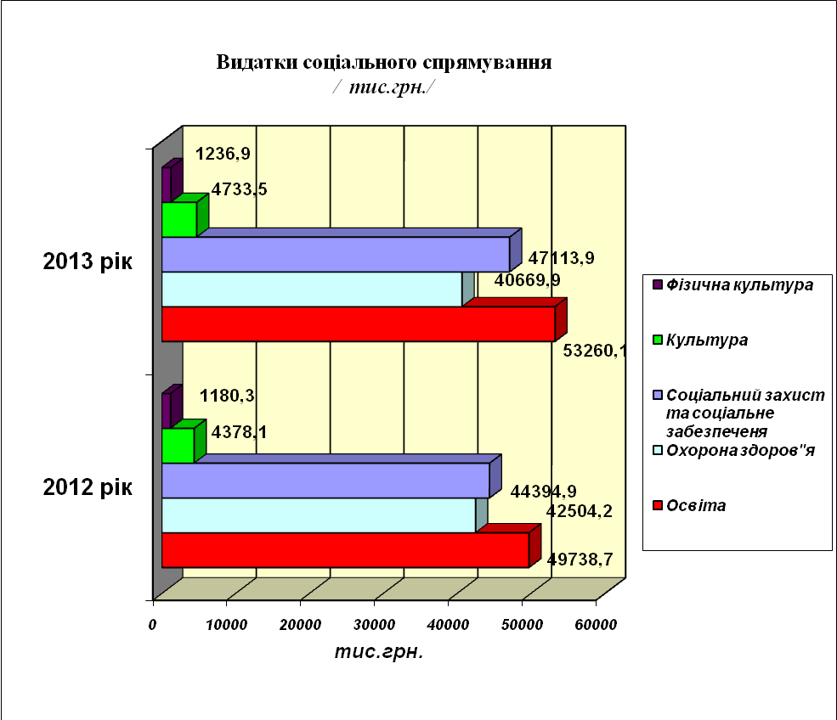
Фінансування установ здійснювалось згідно наданих та погоджених пропозицій, з урахуванням економії бюджетних коштів. Для своєчасності розрахунків по захищених статтях за 2013 рік одержано короткотермінових казначейських позичок на суму 69662,6 тис.грн. Крім цього, середньострокові позики одержані у сумі 6876,7тис.грн направлялись на погашення короткотермінових позик. Недофінансовані видатки по захищених статтях витрат та, як наслідок, заборгованість по установах, що фінансуються з міського бюджету, пов’язана із затримкою руху платежів по Єдиному казначейському рахунку та спрямуванню всіх наявних коштів, що були на рахунку міського бюджету в останні дні грудня 2013 року на забезпечення виплати заробітної плати. Фінансовим управління була направлена заявка на отримання у грудні середньострокової позики у сумі 1 896, 9 тис.грн., що дало змогу забезпечити виплату заробітної плати у повному обсязі.
У структурі видаткової частини за економічними категоріями найбільшу питому вагу займають видатки на виплату заробітної плати з нарахуваннями працівникам бюджетних установ (за звітний період це 78,6%), фактичні видатки - 90723,7 тис.грн. Ріст їх проти 2012 року 4 %, або 3442,8тис.грн., з них по:
- закладах освіти –44008,8тис.грн. питома вага в загальному обсязі витрат -78,8%;
- охороні здоров’я – 33533,6 тис.грн., в.т.ч. компенсаційні відпустки ВШД за 2012
рік -129,9 тис.грн.; питома вага -79,8%;
- соціальному захисту – 2291,4тис.грн., питома вага -94,8%;
- закладах культури –4229,4.грн., питома вага -87,8%;
- фізичній культурі – 911,8тис.грн., питома вага -78,7%;
- органах місцевого самоврядування –6313,5 тис.грн., питома вага -90,8%.

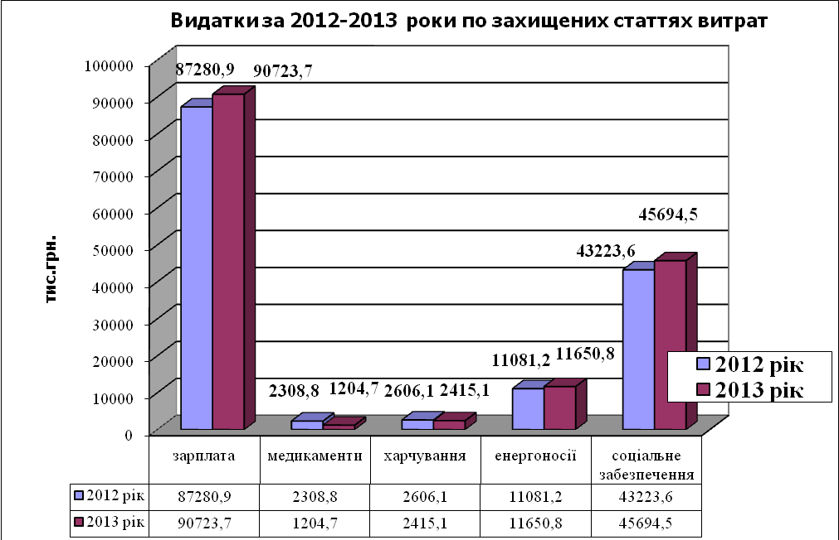

На оплату за спожиті енергоносії спрямовано 11650,8тис.грн., що більше проти попереднього року на 569,6 тис.грн., ріст 5,1 %. Через спрямування всіх наявних коштів, що були на рахунку міського бюджету в останні дні грудня 2013року на забезпечення виплати заробітної плати, станом на 01.01.2014 року виникла кредиторська заборгованість по теплу у сумі 625,5 тис.грн. Крім цього, витрати у сумі 2360,4 тис.грн. ( тепло, електроенергія, газ) залишились незареєстрованими внаслідок відсутності кошторисних призначень.
По освіті
Видатки галузі по загальному фонду за 2013 рік, з урахуванням кредиторської заборгованості станом на 01.01.2014 року (1832,2 тис.грн.), склали 55092,4 тис.грн., або на 99,6 % до уточненого плану на рік (55306,9 тис. грн.), з них видатки на виплату державної соціальної допомоги на дітей-сиріт та дітей, позбавлених батьківського піклування склали 758,9 тис.грн.( 90,5% до плану звітного періоду).
Штатна чисельність по закладах освіти в порівнянні з початком року зменшилась на 5,5 штатних одиниць, за рахунок скорочення педагогічних ставок по МАНу. При цьому, при затверджені мережі на 2013-2014 навчальний рік чисельність збільшилась на 3,53 ставки. Станом на 01.01.2014р. складає – 1157,65 шт. од., фактично зайнято – 1145,65 штатних одиниць.
За звітний період учням 1-4 класів (1721 дит., з них сироти - 38 чол.) забезпечено харчування з міського бюджету на суму 1087,8 тис.грн. по 4,0 гривні, 102 учня по 5 грн.(ЗОШ №1) та 38 дітей - сиріт по 8 грн. Профінансовано 824,6 тис.грн., кредиторська заборгованість станом на 01.01.2014р. -502,2 тис.грн. (на початок 2013р. – 263,2тис.грн.) Утримання одного учня в ЗОШ за рік склало майже на рівні минулого року - 6932,39грн. Станом на 01.01.2014р. кількість дітей зменшилось на 50 дітей, кількість класів зменшилось на 1 кл. Наповнювальність учнів зменшилась і складає 21,31 проти 21,45.
Витрати на 1 дитину ДДЗ за рік склали 9568,93грн. проти 9373,20грн. минулого року. Станом на 01.01.2014р. кількість дітей збільшилась на 20 чол. (1830дит. проти 1810дит.). При цьому, на 3 збільшилось кількості груп ( 77 групи проти 74), що призвело до збільшення штатної чисельності на 6,25 ставок.
По охороні здоров’я
Видатки по загальному фонду з урахуванням кредиторської заборгованості станом на 01.01.2014 року (507,3 тис.грн.) по закладах охорони здоров»я склали 41177,27 тис. грн., або 99,6% до уточненого плану за звітний період (41353,5 тис. грн.), в т.ч. за рахунок надходжень субвенції з районного бюджету у сумі 7000,0 тис.грн.
Штатна чисельність по закладах охорони здоров’я станом на 01.01.2014р. складає 1020,75 шт.од., фактично зайнято – 1002 штатних одиниць. За рахунок скорочення, протягом року 24,25 штатних одиниці та 50 ліжок, зекономлено 173,5 тис.грн.
Вартість ліжко – дня медичної допомоги у лікувальному закладі склала 176,19 грн. проти 155,33 грн. 2012 року ( ріст 13,4%). Вартість одного ліжко-дня по медикаментах, з урахуванням власних надходжень, склала 11,17 гривень ( за рахунок бюджету - 8,19 гривень), продуктах харчування – 5,20 гривень (за рахунок бюджету - 4,67)грн.
На пільгових умовах 115 особам надані послуги по зубопротезуванню на суму 115,2 тис.грн.( середня вартість 1001,79грн.)
Видатки поточного року на забезпечення пільгової категорії медикаментами склали 268,9тис.грн.( 98,1 % до річних призначень), з них заборгованість станом на 01.01.2014р. – 56,1тис.грн. (на 01.01.2013р. – 15,8 тис.грн.).
На надання невідкладної допомоги дітям (забезпечення дітей - інвалідів до 18 років медикаментами) направлено 441,5 тис.грн., з них за рахунок дотації на вирівнювання фінансової забезпеченості -120,2 тис.грн. Фактичні видатки за рік склали 570,8 тис.грн.
По соціальному захисту
Фактичні видатки з урахуванням кредиторської заборгованості на початок 2014 року (1638,6 тис.грн.) по загальному фонду склали 48752,5 тис. грн., або 101,1% до уточненого плану за звітний період (48204,1 тис. грн.).
Розрахунковими розрахунками Міністерства фінансів на надання послуг з обслуговування одиноких непрацездатних громадян територіальними центрами передбачено 873,5 тис.грн., виходячи із фінансового нормативу на обслуговування 1 потребуючого соц.послуг 1086,4 грн. на рік. У 2013 році з бюджету міста та, за рахунок додаткової дотації з державного бюджету, додатково виділено 617,1 тис.грн.
Видатки загального фонду на утримання територіального центру соціального обслуговування (надання соціальних послуг) за 2013 рік склали 1490,6 тис.грн., або 100,0% річних призначень. У загальному обсязі видатків центру 98,2% займає заробітна плата з нарахуваннями ( 1464,0 тис.грн), енергоносії – 1,5% (23,1 тис.грн.). Штатна чисельність працівників не змінювалась і складає 51,0 шт.одиниць. Фактично зайнятих посад станом на 01.01.2014 р. – 50,75 штатних одиниць. За 12 місяців 2013 року територіальним центром обслужені – 970 одиноких громадян та інвалідів, з них відділенням соціальної допомоги вдома - 505 чоловік та виявлено 60 осіб.
На обслуговування осіб з обмеженими фізичними можливостями у Центрі соціальної реабілітації дітей-інвалідів МФУ показники на 2013 рік визначені виходячи з кількості інвалідів та дітей-інвалідів, станом на 1 січня року 2012року, фінансового нормативу бюджетної забезпеченості інваліда чи дитини-інваліда і доведено у сумі 119,8 тис.грн., що не забезпечує потребу в коштах на утримання центру. У 2013 році на утримання установи додатково виділено 244,2 тис.грн. та за рахунок субвенції з районного бюджету на проведення реабілітації сільських дітей -105,7 тис.грн.
Видатки Центру реабілітації дітей – інвалідів за 2013 рік склали 460,2 тис.грн.( кредиторська станом на 01.01.2014р.- 6,5 тис.грн.), або 98,0% передбачених на рік., в. т.ч. 95,5 тис.грн. ( на реабілітацію дітей району). У загальному обсязі видатків центру 82,9% займає заробітна плата з нарахуваннями (381,6 тис.грн) та 9,9% енергоносії (45,6 тис.грн). Штатна чисельність 9,5 шт.од., фактична 8,25 шт.од. ( з метою економії коштів). У 2013 році отримали реабілітаційні послуги 115 дітей, з них 40 дітей-мешканці району.
На утримання 3,25 штатних одиниць центру соціальних служб для сім’ї, дітей та молоді у 2014 році направлено 142,8 тис.грн. У загальному обсязі видатків центру 95,0% займає заробітна плата з нарахуваннями (135,6 тис.грн.) та 2,4% енергоносії (3,4 тис.грн).

Витрати на оздоровлення дітей у пришкільних та профільних таборах за рахунок коштів бюджету міста склали 143,8 тис.грн. За звітний період оздоровлено 1912 дітей, з них:
- у пришкільних та профільних таборах оздоровлено 1912. дітей на суму 132,5 тис.грн.;
- таборі «Ровесник» придбано 8 путівок на суму 11,3 тис.грн.
В бюджеті міста на виплату грошової компенсації фізичним особам, які надають соціальні послуги громадянам похилого віку передбачено 337,6 тис.грн., з розрахунку в середньому 253 одержувача (3036 виплат), на рівні розрахункових МФУ. В розрахунковому обсязі видатків на 2013 рік, відповідно показників МФУ, враховувалось кількість осіб, яким призначено компенсацію (осіб) на 01.01.2012 (265 осіб). Фактичні нарахування по вищезазначених виплатах склали 354,4 тис.грн. (в середньому 219 ( 2626 виплат) одержувачів проти 256 одержувачів ( 3069 виплат) відповідного періоду минулого року. Кредиторська заборгованість відсутня.
На реалізацію програм соціальної підтримки окремих громадян та підтримку інвалідів з урахуванням кредиторської заборгованості станом на 01.01.2014р.( 19,7 тис.грн.) видатки склали 135,5 тис.грн.
За рахунок субвенції з обласного бюджету на видатки, що враховуються при визначенні міжбюджетних трансфертів отриманої у сумі 2295,1 тис.грн. здійснені витрати на:
- компенсаційні виплати інвалідам на бензин, ремонт, техобслуговування автотранспорту та транспортне обслуговування -17,78 тис.грн. ( компенсації на бензин, ремонт 49 чол. на суму 6,9 тис.грн. /142 грн./; транспортне обслуговування 57 чол. на суму 10,9 тис.грн. / 192 грн./ ) ; ;
- встановлення телефонів інвалідам І та ІІ гру п -0,228 тис.грн ( 3 телефонних апарати);
- обробку інформації з нарахування і виплати допомог, компенсацій і субсидій передбачено 3,5 тис.грн. (обрахований відповідно до кількості особових справ з питань надання допомоги, компенсацій і субсидій);
- надання пільг на медичне обслуговування громадян, які постраждали внаслідок Чорнобильської катастрофи – 117,7 тис.грн ( з них на медикаменти – 77,96 тис.грн. ( 325 особи), зубопротезування – 39,74 тис.грн ( 37 осіб);
- поховання учасників бойових дій та інвалідів війни -34,0 тис.грн.,
- допомогу на догляд за інвалідом І чи ІІ групи внаслідок психічного розладу – 702,9 тис.грн. Крім цього, за рахунок дотації з державного бюджету здійснені виплати на суму-56,0 тис.грн. ( станом на 01.01.2014р. - 63 одержувача). За рік здійснено 726 виплат , середньорічний розмір допомоги склав 1135,40 грн.
- на утримання структурних підрозділів екстреної медичної допомоги в січні-березні 2013 року – 1047,4 тис.грн.;
- покращення надання соціальних послуг найуразливішим верствам населення використано 323,1тис.грн. ( на утримання 9 соціальних працівників центру);
- на заходи з оздоровлення та відпочинку дітей, крім заходів з оздоровлення дітей, що здійснюються за рахунок коштів на оздоровлення громадян, які постраждали внаслідок Чорнобильської катастрофи- 48,5 тис.грн., з них: на оздоровлення 24 дітей в наметових таборах -24,0 тис.грн, на оздоровлення 14 дітей у позаміському таборі «Вогник» - 24,5 тис.грн.
За рахунок субвенція з обласного бюджету на видатки, що не враховується при визначенні міжбюджетних трансфертів 17,4 тис.грн. направлені надання допомог сім’ям загиблих учасників бойових дій на території Республіки Афганістан.
За рахунок субвенцій з державного бюджету здійснені видатки на:
- виплату допомог сім'ям з дітьми, малозабезпеченим сім'ям, інвалідам з дитинства та дітям-інвалідам у сумі 33830,1 тис.грн, що на 3022,3 тис.грн більше в порівнянні з минулим роком;
- виплату державної соціальної допомоги на дітей-сиріт та дітей, позбавлених батьківського піклування, грошового забезпечення батькам-вихователям і прийомним батькам за надання соціальних послуг у дитячих будинках сімейного типу та прийомних сім'ях за принципом "гроші ходять за дитиною" – 758,9 тис.грн. ( ріст 14,8%);
- відшкодування пільг та житлових субсидій -9287,2 тис.грн.
- Крім цього, на компенсацію за пільговий проїзд окремих категорій громадян направлено 776,6 тис.грн. ( автомоб. -582,3194,3 тис.грн., залізничн. – 223,1 тис.грн.).
По культурі
По КФК 110000 з бюджету міста за звітний період здійснювались видатки на фінансування 4 закладів культури: Центральна бібліотечна система (27,75 шт.од), Міський будинок культури (14,5 шт.од), Дитяча музична школа (63,92 шт.од), Централізована бухгалтерія (4,0 шт.од.) та заходи у галузі культури. Штатна чисельність протягом звітного періоду за рахунок введення посади методиста по МБК збільшилась на 1 шт.од., станом на 01.01.2014 року складає 111,17 шатних одиниць. Фактично зайнято 109,92 штатних одиниць, з метою економії коштів. За рік видатки галузі по загальному фонду склали 4750,2 тис. грн.( кредиторська станом на 01.01.2014р. -16,8 тис.грн.), або 100,0 % до уточненого плану асигнувань на рік (4750,8 тис.грн.). За рахунок надходжень батьківської плати на утримання 4,9 педставок ДМШ направлено 163,0 тис.грн. проти передбачених на початок року 125,0 тис.грн. з розрахунку утримання 3,8 ставок.
На проведення загальноміських заходів, відповідно до "Програми розвитку культури в м.Ромни на 2011-2013 роки" направлено – 53,5 тис.грн., в т.ч. на погашення боргів 2012 року -25,9 тис.грн.
По фізичній культурі
За 2013 рік видатки загального фонду на утримання дитячо-юнацької спортивної школи та проведення навчально-тренувальних зборів і змагань по загальному фонду склали 1265,3 тис. грн.( кредиторська станом на 01.01.2014р. -28,5 тис.грн), або 98,8 % до уточненого плану асигнувань на рік (1280,2 тис. грн.). У загальному обсязі видатків дитячо-юнацької спортивної школи (1173,5 тис.грн.) 77,7% займає заробітна плата з нарахуваннями (911,8 тис.грн), енергоносії – 18,2% (213,5 тис.грн.). Проти розрахункових показників МФУ на утримання ДЮСШ у 2013 році з бюджету міста додатково виділено 588,0 тис.грн.
На проведення навчально-тренувальних зборів і змагань у 2013 році та погашення боргів 2012 року направлено 91,8 тис.грн., з них 9,2 тис.грн. залишились не оплаченими внаслідок обмеження руху коштів на казначейському рахунку.
До спеціального фонду бюджету міста надійшло 17546,4 тис. грн. (105,8% затверджених річних обсягів) - податки, збори та інші платежі (7882,5 тис. грн.), власні надходження бюджетних установ (8104,1 тис. грн.), трансферти з державного та обласного бюджетів (1559,8 тис. грн.).
Видатки спеціального фонду здійснені в обсязі 15 313,8тис.грн.
По бюджету розвитку з передбачених на рік 7293,8 тис.грн. отримано 7605,7 тис.грн. 104,3% річного плану ( +312 тис. грн.), з них за рахунок:
- відчуження майна, що знаходиться у комунальній власності – 10,4 тис.грн. (на рівні річного плану);
- продажу землі – 86,2 тис.грн. (100% річного плану) – викуплено 3 земельні ділянки загальною площею 0,0223 кв м та зроблені авансові внески по 5 ділянках (65,1 тис. грн.).
- продажу прав на земельні ділянки – 13,5 тис. грн. (по 2 ділянках);
- єдиного податку – 7485,9 тис. грн. (104,2% річного плану, +302,8 тис. грн.);
- надходження коштів пайової участі в розвитку інфраструктури міста – 6,3 тис. грн (на рівні плану).

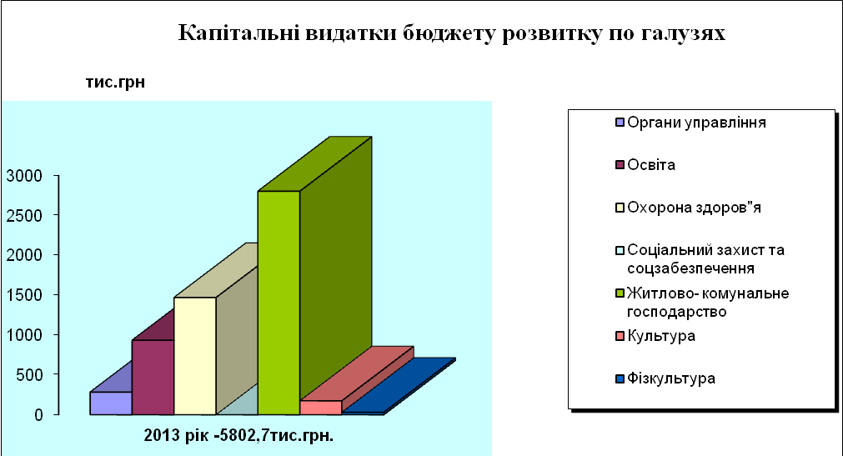
Збору за реєстрацію транспортних засобів надійшло 109,2 тис. грн., податку з власників транспорту (нарахованого до 01.01.2011р.) – 0,8 тис. грн., збору за право провадження торгівлі пунктами продажу нафтопродуктів – 34,1 тис. грн. План по цих платежах виконаний на 101,2% (+1,7 тис. грн.). Проти попереднього року надходження зменшились на 78 тис. грн.
Крім того, надійшла субвенція з державного бюджету на ремонт та утримання доріг в обсязі 1036,2 тис. грн.
За рахунок цих джерел проведено фінансування на ремонт та утримання доріг на суму 1101,0 тис. грн., (з них власні доходи – 143,2тис. грн., державна субвенція – 957,8 тис. грн.), зокрема:
- на поточні видатки – 630,6 тис. грн. ( у т.ч. борг 2012 року 35,3 тис. грн.);
- на капітальні видатки - 470,4 тис. грн.. ( у т.ч. борг 2012р. – 2,3 тис. грн.)
Екологічного податку, збору за забруднення та грошових стягнень надійшло у 2013 році 132,6 тис. грн. (113,7% плану). Проведено фінансування по вивезенню стихійних звалищ – 116,5 тис. грн. За рахунок залишків 2012 року проведено фінансування для оплати кредиторської заборгованості по схемі санітарної очистки міста на суму 34,9 тис. грн. (кредиторська заборгованість 2012 року).
Власні надходження бюджетних установ склали 8104,1 тис.грн., з них:
- надходження від плати за послуги, що надаються бюджетними установами згідно із законодавством - 5639,8тис.грн.;
- інші джерела власних надходжень бюджетних установ ( благодійні внески, кошти на виконання цільових заходів) -2464,3 тис.грн.

Розробник проекту: начальник фінансового управління Т.М. Ярошенко

